系 列 推 荐
《姨妈们来啦！》HERE COME THE AUNTIES!
《外婆们来啦！》HERE COME THE GRANDMAS!
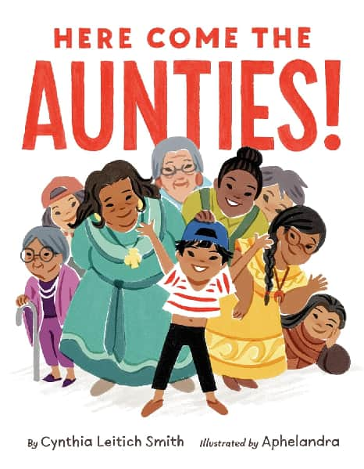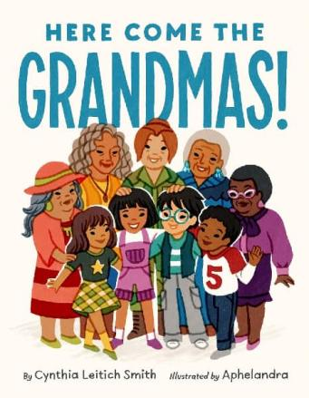
用温暖讲述社群之爱，用画面传递文化归属感，一本治愈人心的成长绘本
一群温暖的姨妈和外婆，一份满满的爱，一个孩子最珍贵的成长陪伴
每一位女性长辈，都是孩子生命里的光
《科克斯书评》、《出版人周刊》星级推荐，亲子共读首选，
献给所有温暖又可爱的姨妈和祖母！
文字版权归属CB，插画版权归属Heartdrum
所有版权均可售！
中文书名：《姨妈们来啦！》
英文书名：HERE COME THE AUNTIES!
作 者：Cynthia Leitich Smith and Aphelandra
出 版 社：Heartdrum
代理公司：Curtis Brown US
页 数：32页
出版时间：2026年2月
代理地区：中国大陆、台湾
审读资料：电子稿
类 型：故事绘本
文字版权归属CB，插画版权归属Heartdrum
所有版权均可售！

内容简介：

这本欢乐又暖心的美好绘本，致敬了孩子生命中每位姨妈带来的温暖馈赠，由知名作家辛西娅·莱蒂奇·史密斯（穆斯科吉族）与插画师阿芙兰德拉（奥奈达族）联袂创作。

“嘿！姨妈们来啦！”

血脉至亲的姨妈，还有挚友、邻居、社群中的长辈们，都化身成“姨妈”的角色，成为孩子生命里的重要陪伴。她们见证孩子的喜悦、分担悲伤、共庆美好，用独有的方式传递着爱意。

这是送给姨妈的完美礼物，也适合所有被姨妈疼爱的孩子！
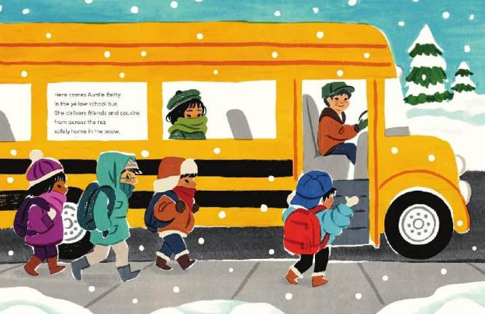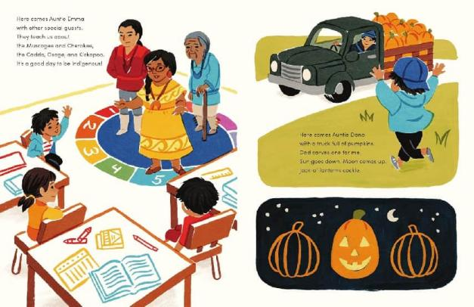

媒体评价：

★“这是对社群温情动人的诠释，值得珍藏于心。每位姨妈的形象都鲜活生动，仿佛你早已与她们相识。”
——《科克斯书评》（Kirkus Reviews），星级评论

★“这本充满爱意的社群主题绘本，描绘了数位姨妈陪伴一名原住民孩子的日常点滴。”
——《出版人周刊》（Publishers’ Weekly），星级评论

“故事构思细腻、暖心治愈，引导读者回味那些滋养自己、塑造自我的人。文字与插画相融，传递出浓厚的归属感与文化自豪感，提醒读者：家人因彼此的关爱与共同的传统而联结紧密……非常适合亲子共读。”
——《书单》杂志（Booklist）

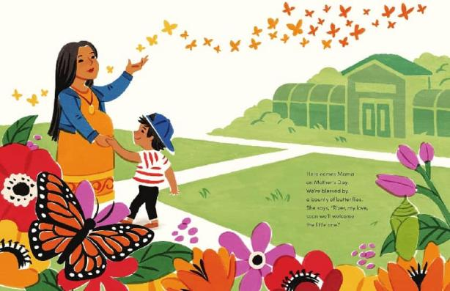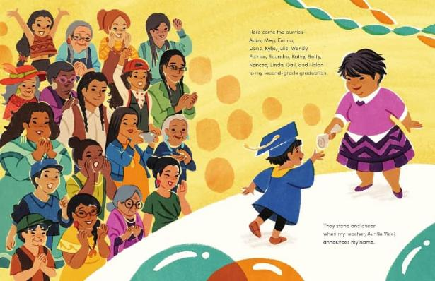

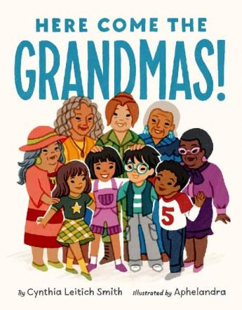
中文书名：《外婆们来啦！》
英文书名：HERE COME THE GRANDMAS!
作 者：Cynthia Leitich Smith and Aphelandra
出 版 社：Heartdrum
代理公司：Curtis Brown US
页 数：32页
出版时间：2026年9月
代理地区：中国大陆、台湾
审读资料：电子稿
类 型：故事绘本
文字版权归属CB，插画版权归属Heartdrum
所有版权均可售！

内容简介：

这本温暖又充满活力的绘本，致敬每一位陪伴在孩子身边的祖母，赞颂她们带来的美好与恩赐。

无论是外婆还是奶奶，是曾祖母、寄养祖母，还是情同祖母的长辈，祖母们走到哪里，就把那份独一无二的爱带到哪里。她们讲故事、传技艺、创造珍贵回忆；有了她们温暖的陪伴、热心的相助与乐观的笑容，生活才更加圆满。

送给挚爱的祖母，或是由祖母送出，这本书都是一份无比暖心的礼物！

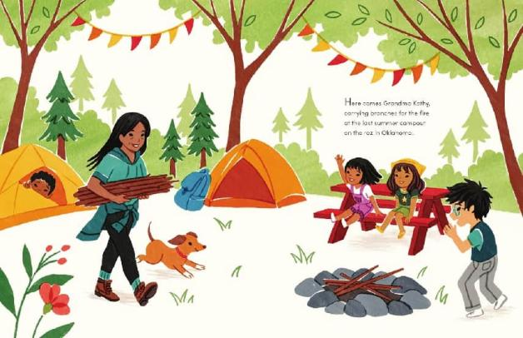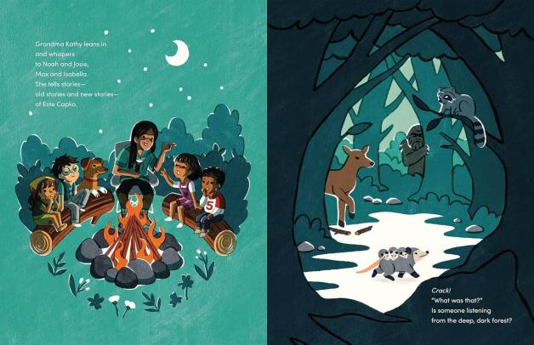

作者简介：

辛西娅·莱蒂奇·史密斯（Cynthia Leitich Smith，穆斯科吉族），《纽约时报》（New York Times）畅销书作家、2025年阿斯特丽德・林格伦纪念奖候选人（Astrid Lindgren Memorial Award Candidate）、纽斯塔特国际儿童文学奖得主（NSK Neustadt Laureate）、南密西西比州奖章获得者（Southern Miss Medallion）、德克萨斯文学名人堂入选者（Texas Literary Hall of Fame），同时也是哈珀柯林斯童书旗下原住民主题出版品牌哈特德拉姆（Heartdrum）的创始人兼主编。辛西娅已受邀担任2026年美国图书馆协会儿童服务部儿童文学讲座主讲人。


阿芙兰德拉（Aphelandra），获奖设计师、插画师，为威斯康星州奥奈达族后裔。她致力于创作彰显原住民声音的作品，让不同背景的孩子都能产生共鸣。其绘本插画代表作包括《姨妈们来啦！》（Here Come the Aunties!）、《心跳鼓》（The Heartbeat Drum）、《以手塑心》（Shaped by Her Hands）、《切罗基第一位女性酋长》（The First Woman Cherokee Chief）。个人官网：aphelandraw.com。

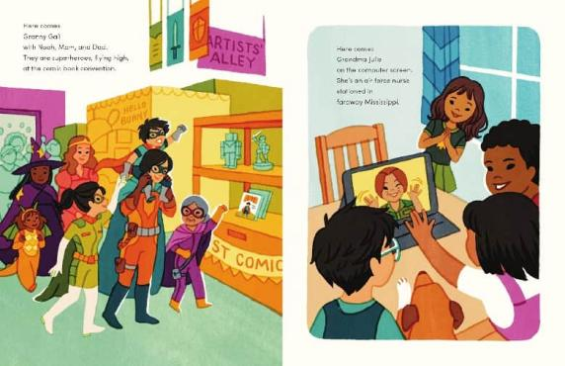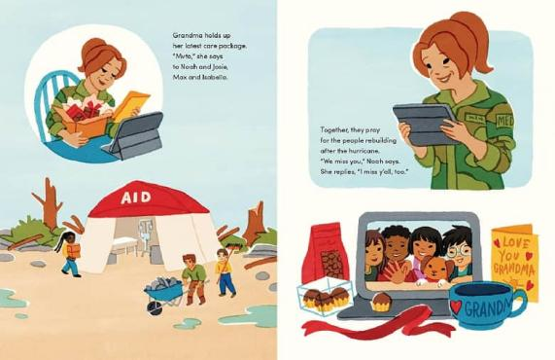

请将反馈信息发至：版权负责人
Email：Rights@nurnberg.com.cn
安德鲁·纳伯格联合国际有限公司北京代表处
北京市海淀区中关村大街甲59号中国人民大学文化大厦1705室, 邮编：100872
电话：010-82504106, 传真：010-82504200
公司网址：http://www.nurnberg.com.cn
书目下载：http://www.nurnberg.com.cn/booklist_zh/list.aspx
书讯浏览：http://www.nurnberg.com.cn/book/book.aspx
视频推荐：http://www.nurnberg.com.cn/video/video.aspx
豆瓣小站：http://site.douban.com/110577/
新浪微博：安德鲁纳伯格公司的微博_微博 (weibo.com)
微信订阅号：安德鲁纳伯格联合国际北京代表处

